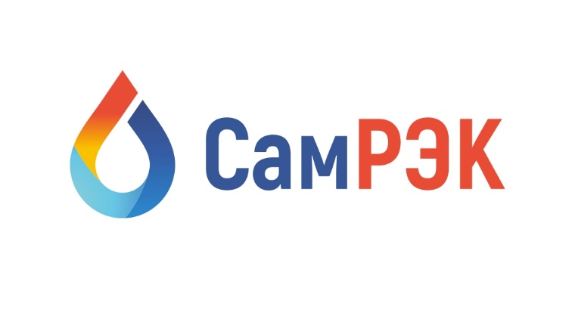

АКЦИОНЕРНОЕ ОБЩЕСТВО

«САМАРСКАЯ РЕГИОНАЛЬНАЯ ЭНЕРГЕТИЧЕСКАЯ КОРПОРАЦИЯ»

Юр. адрес: 443072 Самарская область, г. Самара, территория Опытная Станция по Садоводству, Здание 11А, офис 5

Почтовый адрес: 443080, г. Самара, Московское шоссе, 55, оф. 212, тел./ факс (846) 212-02-77

Протокол
заседания комиссии по противодействию проявления коррупции в сфере деятельности Общества

23.09.2021
Председательствовал – председатель комиссии по противодействию проявлениям коррупции (далее – Комиссия) – заместитель генерального директора по развитию ;
Присутствовали члены комиссии:
- финансовый директор Общества ;
- начальник отдела организации торгов ;
- начальник отдела управления персоналом ;
- начальник отдела информационных технологий .

Слушали:

- По первому вопросу председателя комиссии об осуществлении регулярного контроля соблюдения внутренних процедур. Замечаний не выявлено.
- О По второму вопросу начальника отдела управления персоналом о соблюдении Федерального закона "О противодействии коррупции" от 25.12.2008 N 273-ФЗ, а именно об обязанности сообщать о заключении трудового договора с гражданами, замещавшими должность государственной или муниципальной службы представителю нанимателя (работодателю) по последнему месту его службы проведены методические работы с сотрудниками.
- Об осуществлении регулярного контроля соблюдения внутренних процедур.

Решили:
По всем рассмотренным вопросам информацию принять к сведению.
Результаты работы утвердить.

Председатель комиссии ____________________

Секретарь комиссии ____________________

Члены комиссии:
____________________

